夏县2024年国民经济和社会发展
统 计 公 报

夏县统计局
（2025年4月10日）

2024年，面对经济运行深度承压、矛盾风险交织叠加、改革发展稳定任务繁重的复杂严峻考验，全县上下深入学习贯彻党的二十届三中全会精神和习近平总书记对山西工作的重要讲话重要指示精神，全面贯彻落实中央和省市决策部署，广大干部群众迎难而上、实干争先，县域经济总体平稳。

一、综 合

经济增长：初步核算，2024年全县地区生产总值781615万元，按不变价计算，比上年增长4.4%。其中，第一产业增加值285387万元，增长5.4%，上拉GDP增速2.1个百分点；第二产业增加值117640万元，增长9.7%，上拉1.2个百分点；第三产业增加值378588万元，增长2.2%，上拉1.1个百分点。
从三次产业结构看，一二三产业比例为36.5∶15.1∶48.4（上年34.9∶18.4∶46.7）。第一产业提高1.6个百分点，第二产业下降3.3个百分点，第三产业提高1.7个百分点，经济结构不断变化。
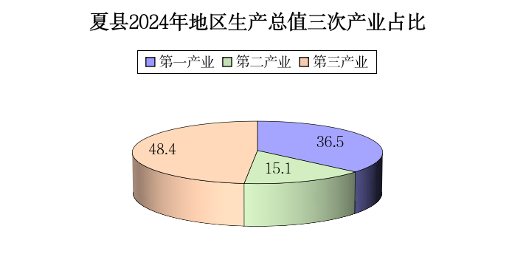

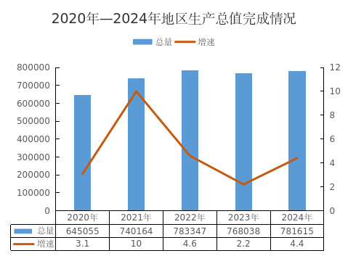
人口：据公安部门统计，2024年末，全县总户数109114户，户籍人口360848人。其中，城镇人口83706人，乡村人口277142人。60岁及以上人口90961人。
据人口抽样调查统计，2024年末，夏县常住人口268314人。其中，城镇人口98995人，乡村人口169319人，城镇化率36.9%。
价格：2024年末，居民消费价格总指数增速比上年下降0.2%。八大类价格指数中除教育文化娱乐类超过3.5%外，其余均在3.5%以内。具体价格指标分别为：食品烟酒100.2%、衣着97.2%、居住99.1%、生活用品及服务100%、交通通信96.7%、教育文化娱乐111%、医疗保健99.3%、其他用品及服务95.8%。
二、农 业

农业产值：初步测算，2024年农林牧渔业总产值566105万元，按可比价格计算，比上年增长5.8%。其中，农业产值453465万元，增长6.2%；林业产值9875万元，下降29.3%；牧业产值61666万元，增长14.7%；渔业产值370万元，下降4.4%；农林牧渔服务业产值40730万元，增长1.6%。
农作物种植面积：粮食种植面积67.5万亩，比上年增长0.6%。其中，夏粮30.4万亩，下降1.8%；秋粮37.1万亩，增长2.7%。油料种植面积1.3万亩，下降1.6%；蔬菜17.5万亩，增长2.8%；果园11.9万亩，增长1%，其中，苹果园1.4万亩，下降2.8%。
农产品产量：粮食总产量263072吨，增长0.8%。其中，小麦113952吨，增长0.1%；秋粮149120吨，增长1.3%。
2024年主要农产品产量及其增长速度
产品名称 | 产量（吨） | 比上年增减（%）
粮食 | 263072 | 0.8
其中：小麦 | 113952 | 0.1
秋粮 | 149120 | 1.3
油料 | 1877 | -4.9
烟叶 | 510 | 0.4
药材 | 43642 | 16.1
蔬菜 | 640033 | 5.2
瓜果 | 70701 | 3.7
水果 | 286239 | 3.7
其中：苹果 | 39521 | 2.3

畜禽产量：截至2024年末，夏县生猪存栏13.5万头，比上年增长13.8%；出栏19.6万头，增长22.8%。牛存栏4384头，增长21.7%；出栏2332头，增长17.2%。羊存栏4.9万只，下降5.1%；出栏3万只，增长11.8%。家禽存栏358.5万只，增长6%；出栏522.7万只，增长13.4%。
肉类总产量22800吨，增长23.2%。其中，猪肉14712吨，增长27.3%；牛肉373吨，增长19.8%；羊肉482吨，增长12.8%;禽肉7234吨，增长16.5%。禽蛋9184吨，增长0.2%；奶类126吨，下降8.5%。
三、工业和建筑业

工业：2024年，夏县全部工业增加值93036万元，按可比价计算，比上年增长6.9%。全县共48个规模以上工业企业，总产值同比下降6.3%，增加值同比增长5.3%，产品销售率83.7%。战略新兴产业增加值同比增长11.2%，占比48.4%；高技术制业增加值增长7.6%，占比17.6%；制造业增加值占比68.5%，比上年的57.3%提升了11.2个百分点。
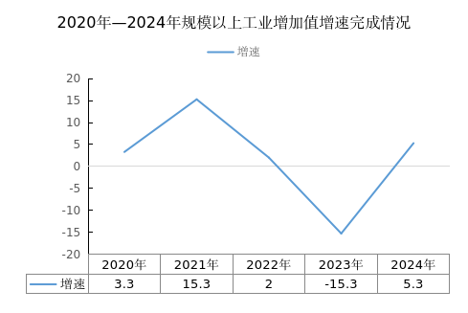

2024年规模以上工业增加值增长速度
指标 | 比上年增长（%）
规模以上工业 | 5.3
其中：国有控股企业 | 11.8
私人控股企业 | 1.2
1、轻工业 | -9.9
重工业 | 10.9
2、国有企业 | —
股份制企业 | 5.3
3、中央企业 | 13.2
地方企业 | 1.2
4、中型企业 | 9.1
小型企业 | 3.5
注：本表为月报资料

全县规模以上工业企业增加值增长的主要行业有：化学原料和化学制品制造业增加值占比23.7%，同比增长8.7%，上拉规上工业增加值增速2.0个百分点。电力、热力生产和供应业增加值占比28.6%，同比增长14.7%，上拉3.8个百分点。计算机、通信和其他电子设备制造业增加值占比2.8%，同比增长120.4%，上拉1.6个百分点。
农副食品加工业增加值占比3.9%，同比下降40.4%，下拉3个百分点。有色金属冶炼和压延加工业增加值占比0.5%，同比下降46.3%，下拉0.4个百分点。
2024年规模以上工业主要产品产量及其增长速度
产品名称 | 计量单位 | 产量 | 比上年增长（%）
饲料 | 吨 | 86831 | -34.74
鲜、冷藏肉 | 吨 | 7990 | -33.20
人造板 | 立方米 | 136250 | 10.89
中成药 | 吨 | 245 | -20.56
塑料制品 | 吨 | 3787 | 11.22
商品混凝土 | 立方米 | 362322 | -9.26
日用玻璃制品 | 吨 | 4525 | 15.84
镁 | 吨 | 209 | -91.57
铸铁件 | 吨 | 10068 | -4.60
风机 | 台 | 1370 | -28.61
电力电缆 | 千米 | 368 | -33.69
液晶显示屏 | 台 | 288 | 169.05

规模以上工业主营业务收入284168万元，比上年下降12.1%；实现营业利润16462万元，下降25.6%。其中，国有控股企业主营业务收入63464万元，下降0.7%；实现营业利润14949万元，下降22.7%。
建筑业：2024年，夏县建筑业增加值24604万元，比上年增长16.5%。具有资质等级的总承包和专业承包建筑企业18个，完成总产值62977万元，同比增长6.8%。
四、固定资产投资

固定资产投资：2024年，夏县固定资产投资完成410528万元，同比增长13.1%。其中，项目投资390558万元，占全县投资的95.1%，增长16.2%（建筑安装工程投资373861万元，增长17.8%）；房地产开发项目19970万元，下降26%。
按产业分，一产投资74746万元，增长19.5%，上拉全县投资3.3个百分点；二产投资116472万元，增长8.7%，上拉2.6个百分点；三产投资219310万元，增长13.5%，上拉7.2个百分点。三次产业投资占比为18.2∶28.4∶53.4。

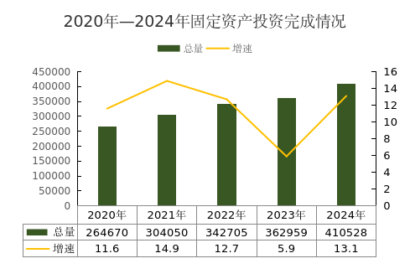
房地产业：2024年，房地产企业11个，商品房销售面积77628平方米。商品房销售额34536万元，共622套。

五、服务业
2024年，夏县服务业增加值378588万元，比上年增长2.2%。其中，批发零售业增加值38091万元，增长3.9%；交通运输、仓储和邮政业增加值16480万元，下降1.9%；住宿餐饮业增加值28885万元，增长0.8%；金融业增加值42037万元，增长12%；房地产业增加值23778万元，与上年持平；营利性服务业增加值18578万元，增长4.3%；非营利性服务业增加值185216万元，增长0.4%。
全年16个规模以上服务业企业营业收入25470万元，比上年下降27.4%。

六、国内贸易

2024年，全年社会消费品零售总额360567万元，增长2.9%。其中，限额以上社会消费品零售总额73292万元，增长3.7%
按经营地统计，城镇消费品零售额294583万元，增长3.3%，占消费品零售总额的81.7%；乡村消费品零售额65984万元，增长1.6%，占消费品零售总额的18.3%。
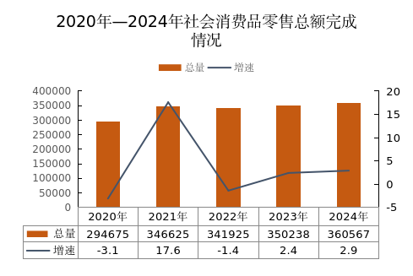

2024年限额以上商品批零业零售额及其增长速度
单位：万元
指标名称 | 零售额 | 比上年增减
合 计 | 69974 | 4.3
其中：通过公共网络实现的商品销售额 | 4058.2 | -36.2
粮油、食品类 | 20445.9 | 8.7
饮料类 | 1451.8 | -0.6
烟酒类 | 2471.3 | -12.5
服装、鞋帽、针纺织品类 | 461.4 | -6.2
化妆品类 | 35.5 | -42.2
金银珠宝类 | 256 | -41.9
日用品类 | 236 | -30.3
五金、电料类 | 5 | -55.4
体育、娱乐用品类 | 9.9 | -75.4
家用电器和音像器材类 | 10546.7 | 36.6
中西药品类 | 1676 | -0.8
文化办公用品类 | 29.6 | -60.7
家具类 | 2746.2 | 6.8
通讯器材类 | 896.1 | 2.3
石油及制品类 | 20261.4 | -9.7
汽车类 | 7832 | 24.5
其他类 | 613.2 | -25.8

七、财政

财政：2024年，夏县财政总收入完成45135万元，比上年下降19.5%。其中，税收收入30136万元，下降8.4%；非税收入14999万元，下降35.3%。
一般公共预算收入完成26812万元，下降26.7%。其中，税收收入11813万元，下降11.8%；非税收入14999万元，下降35.3%。
在财政收入增速下滑的压力下，夏县想方设法保障支出，同时擦亮民生底色，不断增加民生支出。全年一般公共预算支出295559万元，同比增长2.9%。其中，民生支出249701万元，增长5.3%。

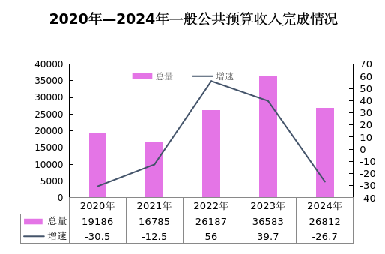

八、人民生活

人民生活：2024年，夏县居民人均可支配收入20328元，比上年增长5.9%。按常住地分，城镇居民人均可支配收入城镇居民人均可支配收入36655元，同比增长4.1%；农村居民人均可支配收入14001元，增长7.6%。城乡收入比2.62，比上年2.71缩小0.09个百分点。

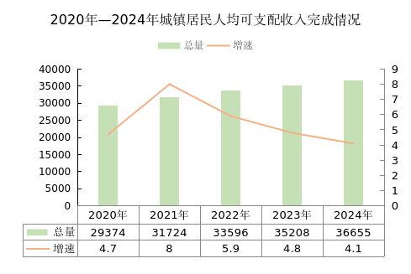
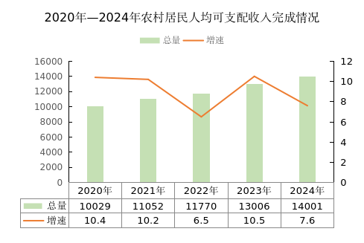

九、教育、科学技术和文化旅游

教育：2024年，全县坚持推进学前教育普及普惠、义务教育优质均衡、初高中教育质量向优、职业教育产教融合。现有中学14所，在校生9788人，教师1215人。小学39所，在校生15247人，教师1549人。幼儿园71所，在校生6596人，教师887人。职业高中1所，在校生693人，教师60人。特殊教育学校1所，在校生107人，教师44人。
2024年高考，全县文理两大类二本以上达线人数共525人，两大类达线比去年增加22人，增长率5.41%，达线率44.32%。比去年增加0.93个百分点，实现了三连增。
科学技术：2024年，夏县共培育高新技术潜力企业5家，其中有3家申报了省级高新技术企业，评价认定8家科技型中小企业。借用省级“三区人才”项目的人才优势，全方位开展科技扶贫工作，共培训科技当家人1150人，引进新品种48个，示范推广新技术26项，辐射11个乡镇，1500余户种植、养殖户和25个企业和合作社，有力地推动了科技富民和乡村振兴。
文化旅游：2024年，夏县多方位开展文化旅游工作，推动文旅高质量转型发展。
一是坚持全域谋划，规划引领，有序推进西阴考古博物馆、华夏奥特莱斯乐购广场、介子推文化园建设、创建泗交国家级康养旅游度假区、夏都文物文创文化展厅及游客集散中心等重点文旅项目建设。二是不断完善完善公共文化服务体系，认真落实山西省“三个一批”群众文化惠民工程，广泛开展节庆群众文化活动，认真做好非物质文化遗产的挖掘、保护和宣传工作。三是进一步规范提升旅游市场管理服务，积极发掘乡村旅游主体，全力筑牢安全生产防线，2024年全县文旅市场共接待游客28.48万人次，旅游收入718.83万元。四是扎实推进夏县第四次全国文物普查，目前已完成200处文物保护单位的复核工作和信息采集。同时，持续推动文物项目建设，加强县校合作，深入挖掘文物价值，多种渠道阐释利用同发力。
为全面推进全民艺术普及，3月开始每周一至周五，夏县文化馆举办走秀、声乐、书法、剪纸、美术、戏剧、舞蹈七大艺术门类免费培训班，全年共举办了33期，培训学员两千余人次。另外，举办了第二届介子推忠孝文化周，围绕“传承介子精神，弘扬忠孝文化”主题，举办了戏曲展演、文艺演出以及非遗、文创、美食展销等活动，引发社会各界广泛关注，广大群众反响热烈，有效提升了介子推文化园的知名度和夏县介子推忠孝文化节影响力。7月举办夏县第二届泗交消夏文化旅游周，活动以“夏日追凉 悦享泗交”为主题，相继举办了“夏都四贵”“特优十宝”“非遗文创”“十大美食”展览展销，精彩文艺展演、体育交流等内容丰富，形式多样的系列文体活动，此次活动热辣奔放，精彩出片，开幕式当天浏览量达250万人次，点击量超300万人次，有效提升了泗交生态旅游、康养度假宝地的知名度和影响力，并通过全方位、多角度的宣传推介让人们更多的了解夏县、认识夏县、喜爱夏县。

注释：
1.本公报部分数据为初步统计数。
2.本公报部分数据由相关部门提供。
3.地区生产总值2020年——2023年数据在五经普后重新核定。
4.地区生产总值、各产业增加值绝对数按现价计算，增长速度按不变价格计算。
5.除注明外，所有增长或下降速度均为同上年相比较。
6.部分数据因四舍五入原因，存在与分项合计不等的情况。

资料来源：
户籍人口数据来自县公安局；财政数据来自县财政局；教育数据来自县教育局；科学技术数据来自县工信科局；文化旅游数据来自县文化和旅游局。

